Прайс - лист на фрезерно-гравировальные работы

 | Раскрой (фрезерование) пластик ПВХ, ПЭТ, полистирол.
 | №  п/п | Наименование | Ед.  изм. | Цена,  руб.
 | 1 | Пластик ПВХ 1-3 мм. | м.п. | 17.00
 | 2 | Пластик ПВХ 4-5 мм. | м.п. | 21.00
 | 3 | Пластик ПВХ 6-10 мм. | м.п. | 25.00
 | 4 | ПЭТ 0,5-1,5 мм | м.п. | 14.00
 | 5 | Полистирол 1-3 мм | м.п. | 31.00

 | Раскрой (фрезерование) акрила (оргстекло).
 | №  п/п | Наименование | Ед.  изм. | Цена,  руб.
 | 1 | Акрил 1-3 мм. | м.п. | 21.00
 | 2 | Акрил 4-5 мм. | м.п. | 31.00
 | 3 | Акрил 6-10 мм. | м.п. | 42.00
 | 4 | Акрил 11-20 мм. | м.п. | 62.00

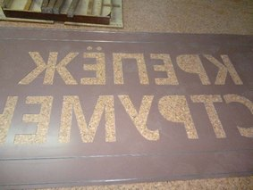 | Раскрой (фрезерование) алюминиевой композитной панели АКП.
 | №  п/п | Наименование | Ед.  изм. | Цена,  руб.
 | 1 | АКП 3 мм. | м.п. | 31.00
 | 2 | АКП 4 мм. | м.п. | 34.00

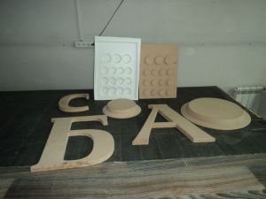 | Раскрой (фрезерование) дерева, фанеры, МДФ.
 | №  п/п | Наименование | Ед.  изм. | Цена,  руб.
 | 1 | 1-8 мм. | м.п. | 23.00
 | 2 | 9-16 мм. | м.п. | 37.00
 | 3 | 17-40 мм. | м.п. | 45.00

 | Гравирование материалов.
 | №  п/п | Наименование | Ед.  изм. | Цена,  руб.
 | 1 | Дерево, МДФ, фанера | кв.дм. | 475.00
 | 2 | Акрил. | кв.дм. | 650.00
 | 3 | Пластик ПВХ | кв.дм | 440.00

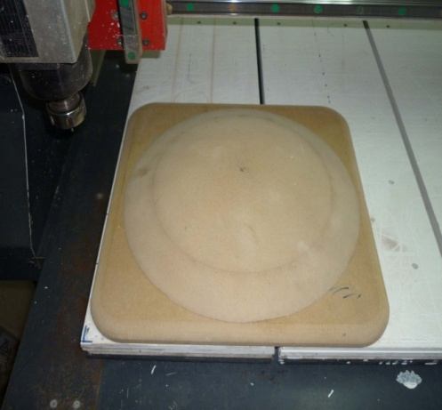 | Изготовление 3D-моделей, пресс-форм.
 | №  п/п | Наименование | Ед.  изм. | Цена,  руб.
 | 1 | МДФ, дерево. | час. | 1100.00
 | 2 | Пластик ПВХ, пенополистирол. | час. | 700.00

